Муниципальное бюджетное дошкольное образовательное учреждение
"Детский сад общеразвивающего вида № 59 «Солнечная страна»
г. Альметьевска»

ГОД СОЗДАНИЯ УЧРЕЖДЕНИЯ:
1992 году
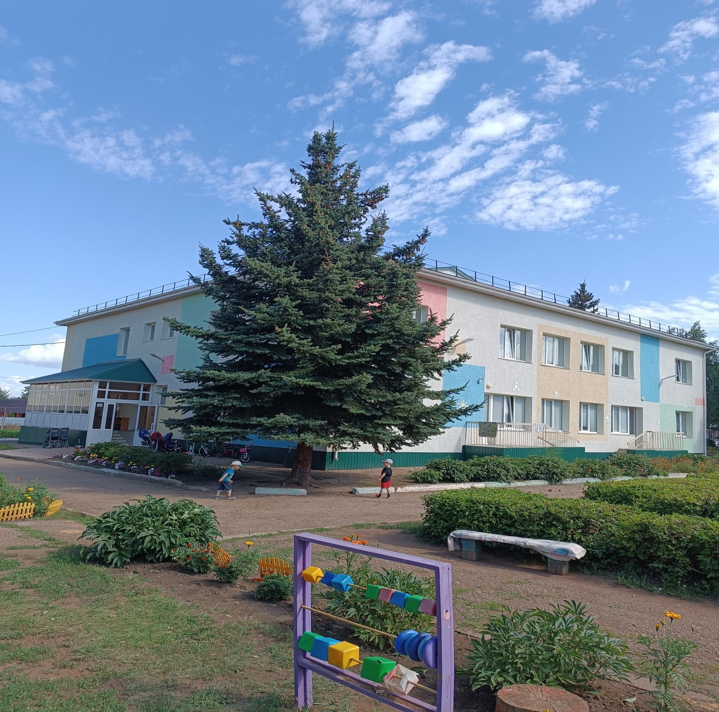
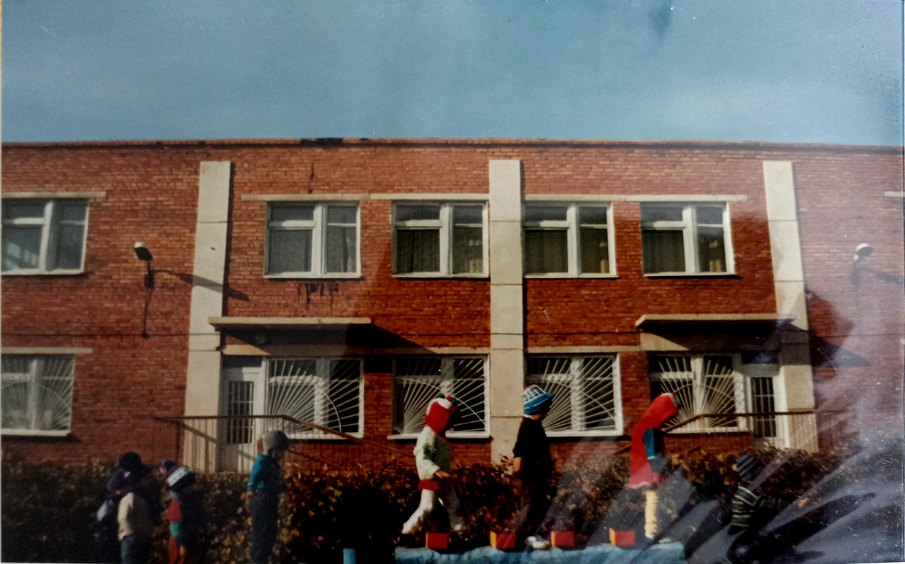
1995 год
1992 году построили наш прекрасный сад. Открытие сада было в ноябре 1993 года. Первым заведующим была Лилия Михайловна. Она проработала только 3 года. После нее на пост приступила Расима Исмагиловна. Она проработала 20 лет. В эти годы было открытие начальной школы. В нашу школу дети ходили с удовольствием и получали воспитание и знания. С 2016 года заведующим стала Назира Талгатовна.

Заведующие
 | ФИО | Период руководства | Награды, звания
1.  2.  3. | Лилия Михайловна  Хусаинова Расима Исмагиловна  Мухаметдинова Назира Талгатовна | 1993 - 1996  1996 -2016  2016 - | Почетная грамота РФ и РТ

Мухаметдинова Назира Талгатовна - заведующий
Зимина Наталья Владимировна – профком
Хусаинова Расима Исмагиловна - ЛИДЕР ПЕРВИЧНОГО ВЕТЕРАНСКОГО ОБЪЕДИНЕНИЯ
Куликова Елена Игоревна - ПРЕДСТАВИТЕЛЬ МОЛОДЕЖНОЙ ОРГ-ИИ
ФОТОАРХИВ И ФОТОГАЛЕРЕЯ:

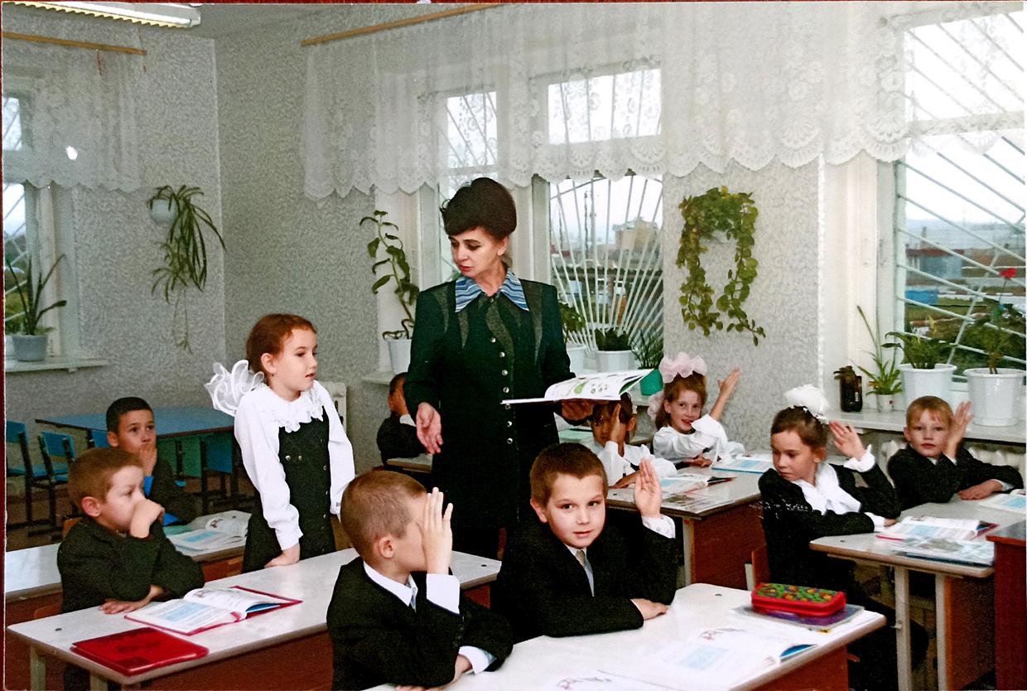

Начальная школа

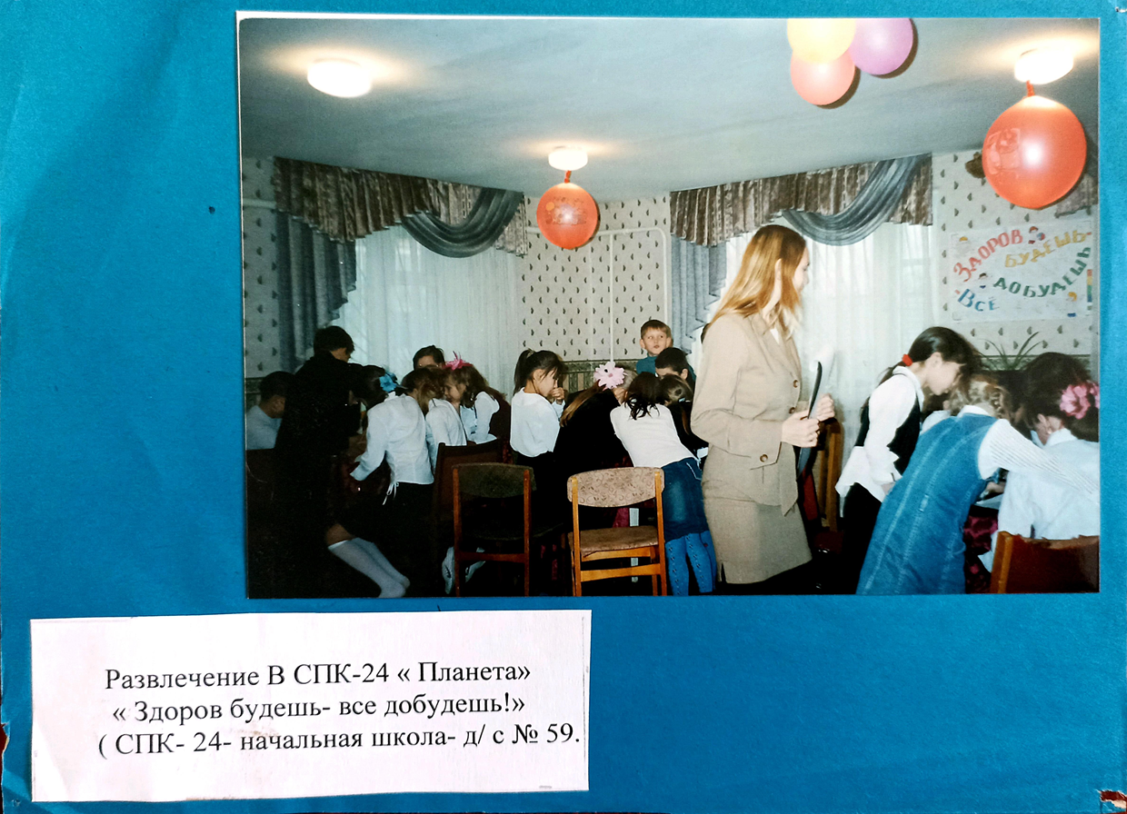

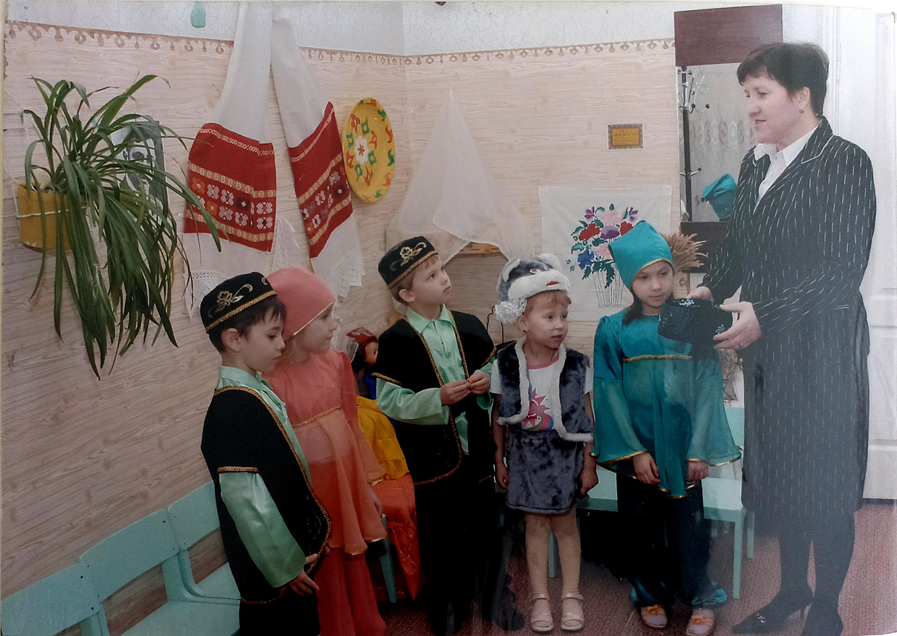
Ассалар да, киссэлэр дэ.
Улмэден син, калдын тере
… Ай мокатдэс Тукай теле.

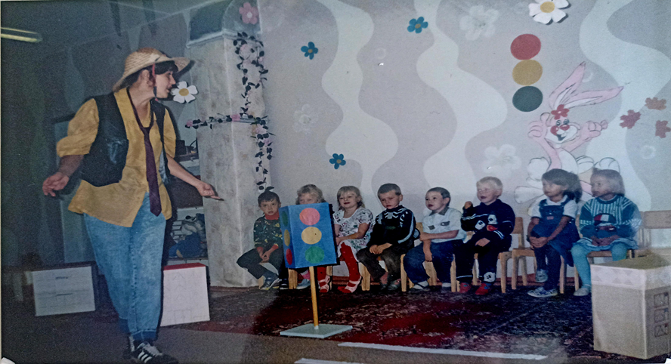
Незнайка в сказочном городе

